„Jetz wird tanzt“
Aufnahmen für neue CD

Die musikalische Unterstützung der Jugendleiter und Vorplattler in den Vereinen geht in die nächste Runde. Mit der neuen CD „Jetz wird tanzt“ erweitern wir die CD-Reihe „Platteln und Drahn im Gauverband I“. Wie der Titel so auch der Inhalt; denn der Schwerpunkt liegt bei diesem Tonträger beim Tanzen. Und dafür haben sich die Musikanten ordentlich ins Zeug gesetzt. Neun Stunden lang haben sie abwechselnd im Tonstudio Martin unter der Aufnahmeleitung von Hansi Auer jun. und Markus Gromes die Tonaufnahmen erstellt. Der Arbeitskreis Volksmusik, Hildegard Kallmaier (Gauvolkstanzwartin) und Christian Kammerbauer (Gaujugendvertreter) haben sich schon im Vorfeld abgestimmt und somit den Grundstein für diese neue CD gelegt. Ein großer Dank geht an die Ziachspieler Stefan Kern, Simon Rothmayer, Martin Gindl, Sebastian Siglbauer und Markus Gromes, die mit ihrem unermüdlichen Einsatz das musikalische Gemeinschaftsprojekt zum Klingen bringen.

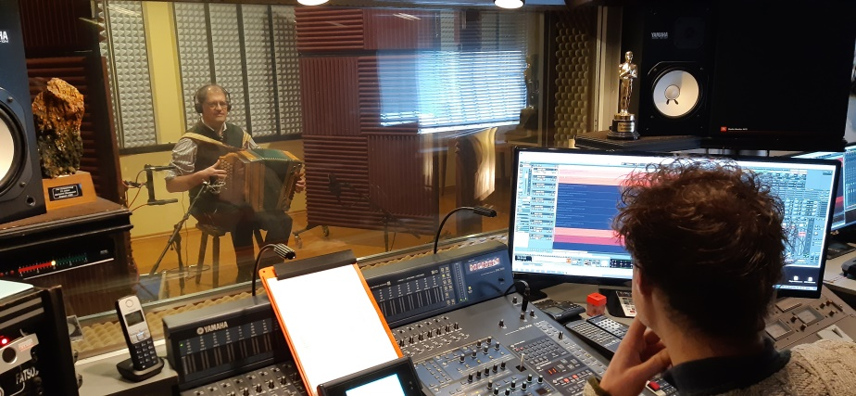

Auf der Ziach Martin Gindl, von hinten zu sehen ist Hansi Auer jun.

© Inge Erb, Gaupressewartin Gauverband I

